建国70年体育建筑发展高峰论坛
（2019年9月20日 上海）
主办单位：中国体育科学学会中国建筑学会体育建筑分会、同济大学、亚太建设科技信息研究院有限公司
承办单位：《建筑技艺》杂志社、同济大学建筑设计研究院（集团）有限公司
协办单位：龙焱能源科技（杭州）有限公司
支持单位：《建筑结构》杂志社
日程安排：2019年9月20日全天
论坛地点：同济大学建筑设计研究院（集团）有限公司一层报告厅（上海市杨浦区四平路1230号，地铁10号线同济大学站2号口）
- 论坛背景
新中国成立70年来，我国体育建筑取得了伟大的成就，特别是改革开放以后，体育建筑蓬勃发展，在大型赛事、学校体育和大众体育发展中扮演了重要角色。本次论坛将邀请院士、大师、国内著名体育建筑专家，回顾历史，展望未来，针对70年来体育建筑发展的成就、现状和面临的问题，进行深入探讨。
总体安排
时间 | 内容 | 地点
8:30-9:00 | 《新中国体育建筑70年》首发式 | 1层展厅
 | 新中国体育建筑70年图片展
9:00-17:00 | 建国70年体育建筑发展高峰论坛 | 1层报告厅

二、演讲嘉宾（排名不分先后）
姓 名 | 单位、职务 | 主讲项目
魏敦山 | 上海华东建筑设计（集团）有限公司资深总建筑师，中国工程院院士 | 题目待定
崔 愷 | 中国建筑设计研究院有限公司名誉院长、总建筑师，中国工程院院士 | 题目待定
郭明卓 | 广州市设计院顾问总建筑师，全国工程勘察设计大师 | 天河体育中心：回顾与展望
庄惟敏 | 清华大学建筑学院院长、清华大学建筑设计研究院院长兼总建筑师，全国工程勘察设计大师 | 清华体育建筑设计回顾
梅洪元 | 哈尔滨工业大学建筑学院院长，全国工程勘察设计大师 | 题目待定
丁洁民 | 同济大学建筑设计研究院（集团）有限公司总工程师，全国工程勘察设计大师 | 体育建筑设计中的结构思考
陈 雄 | 广东省建筑设计研究院副院长、总建筑师，全国工程勘察设计大师 | 探索体育建筑的持续创新——来自GDAD的实践与思考
李兴钢 | 中国建筑设计研究院有限公司总建筑师，全国工程勘察设计大师 | “山林场馆，生态冬奥”——基于可持续性的北京2022年冬奥会及冬残奥会延庆赛区
钱 锋 | 同济大学建筑与城市规划学院教授 | 不能忘记他们
孙一民 | 华南理工大学建筑学院院长 | 体育建筑走向“精明营建”的华南实验
汤朔宁 | 同济大学建筑设计研究院（集团）有限公司党委书记、副总裁 | 坚守与创新——同济体育建筑探索七十年
吴 蔚 | 德国gmp国际建筑设计有限公司合伙人 | 建筑的舞术
陈晓民 | 北京市建筑设计研究院有限公司副总建筑师、体育建筑研究中心主任 | 七十年辉煌——与新中国同行的北京建院体育
赵 晨 | 华建集团上海建筑设计研究院有限公司总建筑师 | 新中国体育建筑70年回顾——上海体育建筑的发展与探索
刘德明 | 哈尔滨工业大学建筑学院教授、大空间建筑研究所所长 | 我国体育建筑发展的几个趋势

学术报告主持人：
沈 迪，华东建筑集团股份有限公司副总裁，全国工程勘察设计大师
赵元超，中国建筑西北设计研究院有限公司总建筑师，全国工程勘察设计大师
傅绍辉，中国航空规划设计研究总院有限公司首席总建筑师

三、报名方式
会议费：1500元/人，享受9月20日全天听课、午餐、论坛资料、茶歇等。
报名方式：请登陆《建筑结构》官网首页（http://www.buildingstructure.cn）左侧公告栏或进入百度网盘：https://pan.baidu.com/s/1YyluPOvzGCPZHqEJ9pheoQ，下载并填写会议回执表，发邮件至：jzjgpx@qq.com，会务组将在3个工作日内回复是否报名成功，如未收到回复请及时与会务组联系。

付款信息如下：
户名：亚太建设科技信息研究院有限公司；
开户银行：招商银行北京东三环支行；
账号：110908001310606；
汇款用途：体育建筑+参会人员姓名
（特别提醒：请尽量采用银行汇款（柜台转款、网上银行和手机银行均可）形式，不推荐使用支付宝汇款（因支付宝系统原因会造成汇款信息不全，不能及时进账并开具发票））

四、会议地址信息
会议地点：同济大学建筑设计研究院（集团）有限公司一层报告厅（上海市杨浦区四平路1230号）
酒店推荐：会务组不负责订房事宜，请各位代表自行通过携程网等方式提前预定酒店，推荐如下：
（1）上海锦江白玉兰宾馆（上海杨浦区四平路1251号）。
（2）上海同济君禧大酒店（上海杨浦区彰武路50号）。

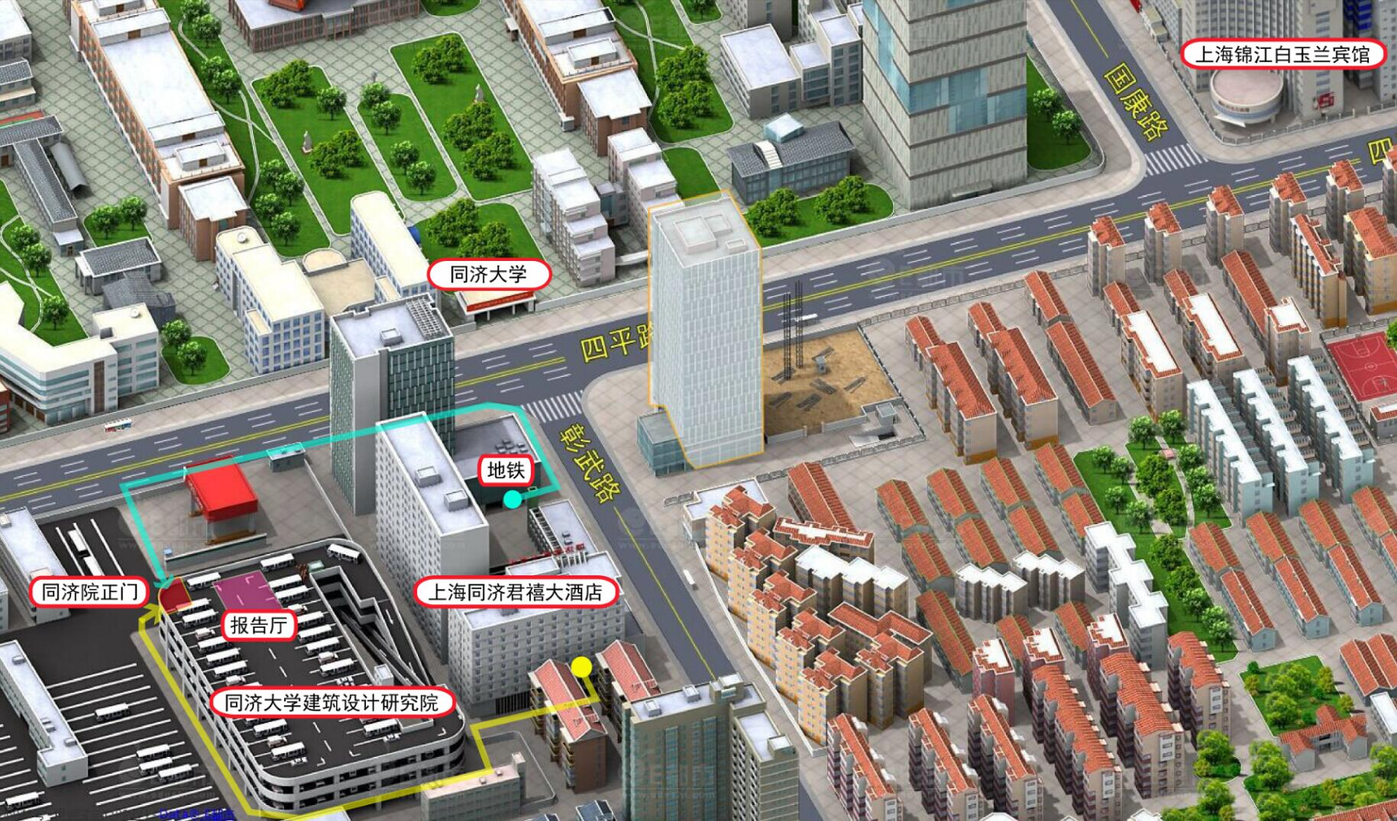

五、会议招商
本次会议提供协办单位、会场展位等多种宣传形式，因名额有限，需要者请尽早联络我们，咨询电话：18310668865。

六、会务组联系方式
《建筑结构》杂志社
时娇娇：010-57369042，18310668865（会议报名/咨询/招商）
Email：jzjgpx@qq.com（会议报名、咨询）
网 址：http://www.buildingstructure.cn

附件：会议回执表
特 别 提 醒
（1）关于发票事宜：请在填写回执表前跟本单位财务部门了解清楚是否需要开具增值税专用发票，如果需要，请您提供准确的增值税专用发票信息，包括：发票抬头（即名称）、税号、地址、电话、开户银行、账号；如您未提供增值税专用发票信息，则默认开具增值税普通发票，开具后一律不能更改退换！
（2）请尽量采用银行汇款（柜台转款、网上银行和手机银行均可）的形式，不推荐使用支付宝汇款（因系统原因，支付宝汇款会造成汇款信息不全，不能及时进账和开具发票）。
建国70年体育建筑发展高峰论坛
（填写完整后发送到： jzjgpx@qq.com ）带*为必填项
*参会代表姓名 | *单位 |  | *职务或职称 | *手机 |  | *邮箱
汇款信息 |  | *汇出方式（银行/支付宝/微信）
 |  | *汇出时间（格式：年/月/日）
 |  | *付方户名（个人名义请注明汇款人）
 |  | *汇款金额（元）
发票信息 |  | *发票张数（无特殊要求按总金额开一张） |  |  | 1
 |  | *发票内容 |  |  | 会议费
 |  | *名称（发票抬头）
 |  | *纳税人识别号
如需开增值税专用发票，需详细填写右侧相关信息；如未填写右侧空白栏则默认为只需开具增值税普通发票，且开具后不予更换！ |  | 地址、电话
 |  | 开户行及账号
发票接收人信息 |  | *公司名称
 |  | *收件人姓名
 |  | 电话
 |  | *手机
 |  | *地址（包含省（直辖市）市区的详细地址）
注：1. 提前缴费的代表统一在会议现场领取发票；2.为了方便交流，建议带上本人名片；3.请仔细核对以确保表中信息正确且符合要求，如因填写错误或不符合要求而导致开票或邮寄错误，会务组不承担相关责任。

